Pressmeddelande

Mer energismart att låta någon annan köra hem maten.

Ta hem maten själv eller med lastbil – vilket är mest energismart?

Att få maten hemtransporterad med lastbil är betydligt mer energieffektivt än att köra egen bil till affären visar studier – ändå är det kanske inte den mest energismarta lösningen.

Fordonets tyngd jämfört med mängden mat som transporteras avgör hur energismart transporten är. För att själv köra hem 20 kg mat behöver du förflytta din bil på i genomsnitt 1.4 ton, vilket ger en extravikt per kilo transporterad mat på 70 kg. En distributionslastbil som är halvfull (5 ton mat) väger ca tio ton. Vilket ger en extravikt per kg mat på drygt 1 kg.

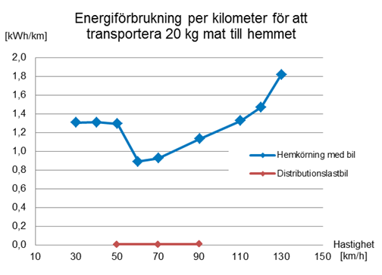

Distributionslastbilen är så mycket mer energieffektiv än en personbil trots att det är ett energikrävande sätt att transportera varor på jämfört med långväga lastbil, tåg och sjöfart. Och även om de mindre leveransbilar som användas för hemtransporter har en högre energianvändning per tonkilometer än den större distributionslastbilen, kommer den inte i närheten av hemtransporter med personbil.

Totalt finns det en stor besparingspotential i att byta ut persontransporter i egen bil till samordnade godstransporter visar de studier som konsultföretaget Trivector Traffic gjort.

Person-transport

Godstransporter

Råvara

Produktion

Butik

Konsument

Godstransporter

Råvara

Produktion

Butik

Konsument

Ändå är det en komplicerad fråga. Om vi tar bilen för att titta på varan innan vi beställer hem den, eller om vi istället för att åka och handla tar bilen till något annat ställe är det inte säkert att den totala energianvändningen från transporterna minskar.

Studien presenteras på Transportforum i Linköping 9-10 januari.

Session 3, den 9 januari kl 15.30 **Hastighetens betydelse för trafikslagens energieffektivitet,** Emeli Adell, Trivector

**Mer information:**

Emeli Adell, projektledare, 046-38 67 94, 0727-44 67 94

Lena Smidfelt Rosqvist, forskningschef